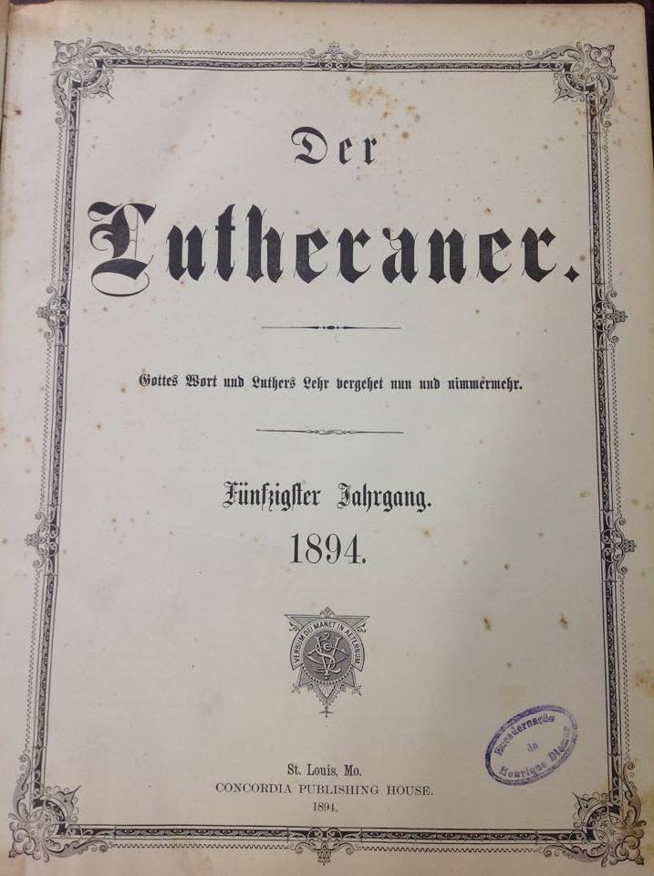
Capa do Der Lutheraner. Acervo do Instituto Histórico da IELB

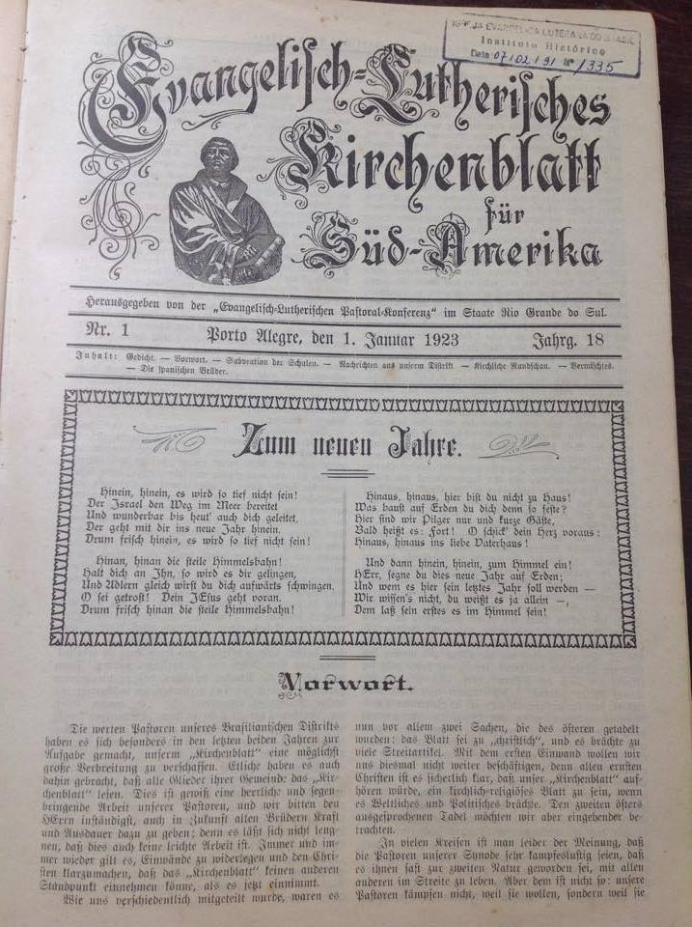
Primeira página do Kirchenblatt de 1 de janeiro de 1923. Acervo do Instituto Histórico da IELB.

